 LOGOTIPO CONCESSIONÁRIA

**CONCESSIONÁRIA X**

**RODOVIA BR-XXX/XX**

**TRECHO**: xxx

**MONITORAÇÃO DE PAVIMENTO – ANO X**

**Condições de Superfície (Percentual de Área Trincada – TR, flechas nas trilhas de rodas e áreas afetadas por trincas interligadas)**

Km xxx+xxx ao Km xxx+xxx

Trecho da BR-XXX no Estado xxx

**Mês / 20XX**

**RT-XX-XXX/XX-000-0-C07/5XX**

|  |  |  |  |  |  |  |  |  |  |  |  |  |  |  |  |  |  |
| --- | --- | --- | --- | --- | --- | --- | --- | --- | --- | --- | --- | --- | --- | --- | --- | --- | --- |
| Logo ANTT | | | | LOGOTIPO DA CONCESSIONÁRIA | | | | |  | | Código: | | | | |  | Revisão: |
|  | | RT-XX-XXX/XX-000-0-C07/5XX | | | | |  | 0 |
|  | |  | | | | | | |
|  | | Emissão: | | |  | Folha: | | |
|  | | Data | | |  | 1/XX | | |
|  | | | | |  |  | | | | | |
| Contrato: Nº X | |  | Rodovia: BR-XXX/XX | | | | | |  | | Responsável Técnico, CREA e Firma Projetista: | | | | | | |
|  | |  |  | | | | | |  | | xxxxxx | | | | | | |
|  | | | | |  |  | | | | | |
| Trecho: | | | | | | | | |  | | Concessionária: | | | | | | |
| xxxxx | | | | | | | | |  | | xxxxxx | | | | | | |
|  | | | | | | | | |  | |  | | | | | | |
| Objeto: Monitoração de Pavimento - Condições de Superfície (Percentual de Área Trincada – TR, flechas nas trilhas de rodas e áreas afetadas por trincas interligadas) - ANO X | | | | | | | | |  | | ANTT | | | | | | |
| km xxx+xxx ao km xxx+xxx | | | | | | | | |  | |  | | | | | | |
|  | | | | | | | | |  | |  | | | | | | |
| Documentos de referência | | | | | | | | | | | | | | | | | |
|  | | | | | | | | | | | | | | | | | |
|  | | | | | | | | | | | | | | | | | |
|  | | | | | | | | | | | | | | | | | |
|  | | | | | | | | | | | | | | | | | |
|  | | | | | | | | | | | | | | | | | |
|  | | | | | | | | | | | | | | | | | |
|  | | | | | | | | | | | | | | | | | |
|  | | | | | | | | | | | | | | | | | |
|  | | | | | | | | | | | | | | | | | |
|  | | | | | | | | |  | |  | | | | | | |
| Documentos resultantes | | | | | | | | | | | | | | | | | |
|  | | | | | | | | | | | | | | | | | |
|  | | | | | | | | | | | | | | | | | |
|  | | | | | | | | | | | | | | | | | |
|  | | | | | | | | | | | | | | | | | |
|  | | | | | | | | | | | | | | | | | |
|  | | | | | | | | | | | | | | | | | |
|  | | | | | | | | | | | | | | | | | |
|  | | | | | | | | | | | | | | | | | |
|  | | | | | | | | | | | | | | | | | |
|  | | | | | | | | |  | |  | | | | | | |
| Observação: | | | | | | | | | | | | | | | | | |
|  | | | | | | | | | | | | | | | | | |
|  | | | | | | | | | | | | | | | | | |
|  | | | | | | | | | | | | | | | | | |
|  | | | | | | | | | | | | | | | | | |
|  | | | | | | | | | | | | | | | | | |
|  | | | | | | | | | | | | | | | | | |
|  | | | | | | | |  | |  | | | | | | | |
|  |  | | | | | |  |  | | | | |  | | | | |
|  |  | | | | | |  |  | | | | |  | | | | |
|  |  | | | | | |  |  | | | | |  | | | | |
| 0 | XXX | | | | | | xxxxx | xxxxxx | | | | |  | | | | |
| Revisão | Data | | | | | | Firma Projetista | Concessionária | | | | | ANTT  Coord. Da Comissão | | | | |

|  |  |
| --- | --- |
| Firma Projetista: xxxxx | |
| N° Interno: XXX-RT-0X-XXX/XX-000-0-C07/50X | Rev: **0** |

**RELATÓRIO DE MONITORAÇÃO DE PAVIMENTO**

**Condições de Superfície (Percentual de Área Trincada – TR, flechas nas trilhas de rodas e áreas afetadas por trincas interligadas)**

**BR-XXX/XX - CONCESSIONÁRIA xxxxx**

**TRECHO xxxxx**

**KM xxx+xxx AO KM xxx+xxx**

**SUMÁRIO**

1. GLOSSÁRIO
2. APRESENTAÇÃO
3. METODOLOGIA DE AVALIAÇÃO
4. CONCLUSÃO E COMPARATIVO COM A MONITORAÇÃO ANTERIOR
5. PROGRAMAÇÃO DE INTERVENÇÕES DA CONCESSIONÁRIA

**ANEXO I** – QUADRO RESUMO DO MONITORAMENTO DE PAVIMENTO

**ANEXO II** – APRESENTAÇÃO DOS RESULTADOS

**ANEXO III** – ART

1. **GLOSSÁRIO**

**Plano Nacional de Viação (PNV)**

Resultado do planejamento do desenvolvimento global das vias de transporte de uma Nação. A Lei n° 5917, de 10 de setembro de 1973, e suas alterações, aprovou o Plano Nacional de Viação vigente no Brasil.

**Defeitos no pavimento**

São os defeitos definidos e codificados pela Norma DNIT 005/2003-TER, mostrados no Quadro Resumo (Anexo E - Norma DNIT 007/2003 – PRO).

**Flecha na trilha de roda**

Medida, em milímetros, da deformação permanente no sulco formado nas trilhas de roda interna (TRI) e de roda externa (TRE), correspondente ao ponto de máxima depressão, sob o centro de uma régua de 1,20m (Anexo A - Norma DNIT 007/2003 - PRO).

**Condição de superfície**

Estado da superfície de um pavimento, expresso através da presença ou ausência de uma série de defeitos definidos, contados e medidos (Anexo E - Norma DNIT 007/2003 - PRO).

**Subtrechos homogêneos**

Segmento de 100 m de comprimento escolhido de trecho de rodovia considerado homogêneo para levantamento das condições de superfície do pavimento.

**Superfície de avaliação**

Superfície delimitada pelas bordas da faixa de tráfego e por duas seções transversais, situadas, respectivamente a 3,0m antes e 3,0m após a estação considerada.

**Grau de degradação da superfície de pavimento de um trecho rodoviário**

Estado em que se acha a superfície de um pavimento de um trecho rodoviário, expresso com base em um critério que utiliza os resultados dos levantamentos obtidos conforme dispõe a Norma DNIT 007/2003 - PRO.

1. **APRESENTAÇÃO**

O presente documento tem por objetivo apresentar à Agência Nacional de Transportes Terrestres – ANTT, o Relatório de Monitoração de Pavimento - Condições de Superfície (Percentual de Área Trincada – TR, flechas nas trilhas de rodas e áreas afetadas por trincas interligadas) - na BR-XXX/XX, trecho xxxxx, km xxx ao xxx – Concessionária xxxxx, referente ao X ano de Concessão, considerando todo o pavimento situado na faixa de domínio, inclusive nas vias laterais.

A determinação da condição de superfície do pavimento foi realizada através dos levantamentos de campo seguindo a norma DNIT 007/2003-PRO.

Todos os dados de monitoração foram atualizados no SIG, conforme previsão contratual.

**Descrição e Mapa de Localização**

*Exemplo:*

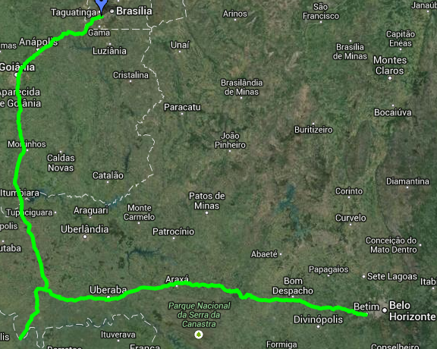

**Data de Realização da Inspeção**

Os trabalhos de vistoria em campo iniciaram em xx de xxxxxx de 20XX e foram concluídos em xx de xxxxxxx de 20XX.

**Equipe Técnica**

Os serviços foram realizados pela empresa Xxxxxxx, conforme ART em anexo, por meio dos seguintes inspetores:

- Eng. Xxx – CREA XXX – Inspetor sênior

- Xxx – CREA XXX – Assistente Técnico

1. **METODOLOGIA DE AVALIAÇÃO**

A determinação da condição de superfície do pavimento foi realizada através do levantamento visual, seguindo a norma DNIT 007/2003–PRO.

A norma DNIT 007/2003–PRO fixa as condições exigíveis no “*Levantamento para avaliação da condição de superfície de subtrechos homogêneos, dentro de um trecho considerado homogêneo, de rodovias de pavimentos flexíveis e semi-rígidos para utilização na gerência de pavimentos e nos estudos e projetos*”, com vistas à determinação do grau de degradação dos pavimentos.

O procedimento definido na norma DNIT 007/2003 – PRO, determina extensão máxima de segmento homogêneo de 300 m a 20 km, diferente da segmentação limitada no PER. Assim, para atender às especificações, os segmentos homogêneos serão limitados conforme o PER, em 1 km.

**Metodologia**

1. Subtrechos homogêneos

Primeiramente, identificaram-se os trechos do Plano Nacional de Viação (PNV) da malha a ser levantada.

Em seguida, dividiu-se cada trecho unitário do PNV em subtrechos homogêneos quanto à condição de superfície do pavimento. A escolha dos subtrechos homogêneos foi feita visualmente pelo engenheiro (empresa responsável pelo relatório), não havendo necessidade de utilização de qualquer tipo de equipamento. A extensão máxima de cada subtrecho deve ser de 1 km.

Os segmentos amostrados foram definidos conforme o Plano Nacional de Viação (PNV) e apresentados às Unidades Regionais para aprovação, sendo que os levantamentos somente foram executados após aceitação dos locais pela ANTT, para os anos subsequentes estes segmentos podem ser mantidos a menos que a ANTT solicite previamente alguma alteração.

Foram identificados três subtrechos homogêneos de 100 m para cada subtrecho homogêneo, locados no início, meio e fim do segmento, a partir do marco quilométrico mais próximo, ou qualquer outra referência permanente, no caso da não existência do marco.

1. Inventário de defeitos das superfícies de avaliação em subtrechos homogêneos

Para o inventário dos defeitos, o primeiro passo consiste em marcar, nos subtrechos homogêneos, seis superfícies de avaliação distribuídas duas a duas, ao longo dos três segmentos de 100 m, designadas de A a F, nas escalas longitudinais e transversais definidas (uma divisão do gráfico correspondente a 0,25 m de via).

Os defeitos descritos foram convenientemente inventariados e transcritos na ficha de levantamento de campo (Anexo C – Norma DNIT 007/2003–PRO). Esta ficha consiste de uma tabela, onde são registrados dados numéricos correspondentes às áreas levantadas dentro de cada superfície de avaliação.

A numeração dos defeitos dentro das superfícies avaliadas (A a F), foram marcadas na pista, por meio de giz, e medidas da seguinte maneira (ver Anexo B da norma).

– As trincas isoladas são medidas por intermédio de seus comprimentos multiplicados por 0,15m e representadas por linhas nos gráficos;

– As trincas interligadas são medidas por intermédio de retângulos circunscritos;

– As demais ocorrências são medidas também por meio de retângulos circunscritos;

– As áreas dos retângulos circunscritos devem ser esquematizadas graficamente nas fichas.

As fichas de campo com o resultado do levantamento do DNIT 007/2003 - PRO estão na apresentação dos resultados de cada trecho.

O procedimento é explicado através do Anexo B, Norma DNIT 007/2003-PRO, apresentado a seguir:

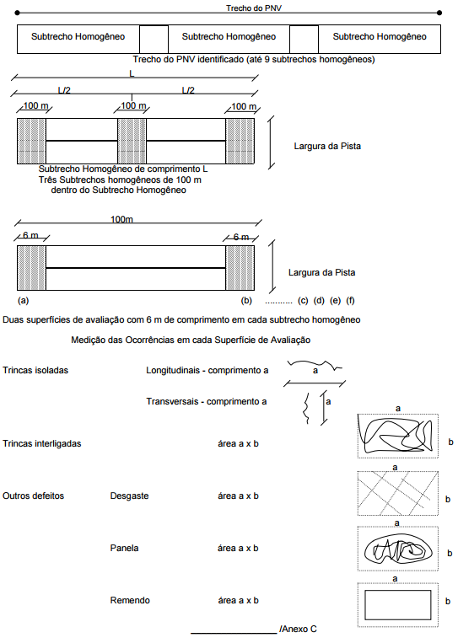

Para o presente estudo foram avaliadas apenas a presença de trincas dos tipos Classe II e III, as quais foram utilizadas para definição do grau de trincamento presente da RODOVIA.

* Trinca (T)

Qualquer descontinuidade na superfície do pavimento, consistindo em aberturas de maior ou menor porte, apresentando-se sob diversas formas, como adiante descrito.

* + Tipos de trincas e métodos de medida

Os tipos de trincas são: transversal (T), longitudinal (L), crocodilo ou Jacaré (J), isoladas e bloco (B). Os diferentes tipos de trinca devem ser bem definidos, bem como os métodos de medir suas áreas ou comprimentos, o que auxilia na identificação unívoca de cada área levantada. Visando a obter consistência, a área trincada deve ser sempre medida por meio de retângulos circunscritos, com um lado paralelo ao eixo da rodovia.

* + Classe das trincas

As trincas devem ser classificadas em função de sua severidade, como se segue:

- Classe 1 – Trincas com abertura superior a das fissuras, de até 1 mm;

- Classe 2 – Trincas com abertura superior a 1 mm, e sem erosão nas bordas;

- Classe 3 – Trincas com abertura superior a 1 mm, e com erosão nas bordas.

1. Medidas das flechas

As flechas devem ser medidas em milímetros, na seção transversal média de cada superfície de avaliação, demarcada previamente na pista. Essas medidas são executadas nas trilhas de roda interna (TRI) e externa (TRE), deslocando-se a treliça transversalmente dentro da trilha até a obtenção da leitura máxima. Na ficha MTDNIT - CPGP - 01/02 (Anexo C da norma), a faixa AF representa a faixa de trânsito no sentido do trecho unitário do PNV e a faixa FA a de sentido oposto. Caso o ponto selecionado apresente remendo ou panela que inviabilize a medida da flecha, a treliça deve ser deslocada, longitudinalmente, o estritamente necessário para executar a operação.

**Equipamento**

Para o levantamento da condição de superfície dos pavimentos, deve ser utilizada a seguinte aparelhagem:

a) treliça de alumínio, padronizada, tendo 1,20m de comprimento na base, dotada de régua móvel instalada em seu ponto médio e que permite medir, em milímetros, as flechas da trilha de roda;

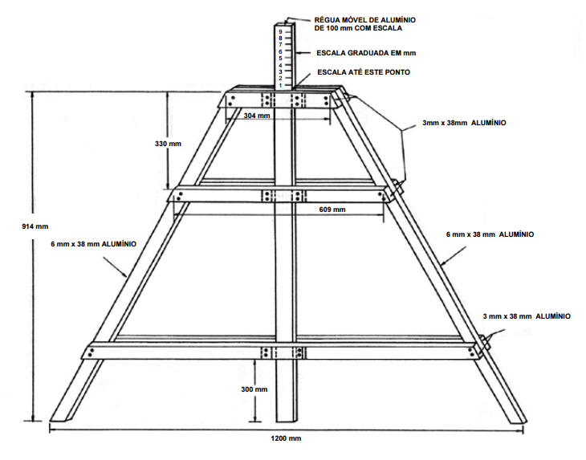

b) equipamento e material auxiliar para locação e demarcação na pista das estações de avaliação; tais como: trena com 20 m, giz, tinta, pincel, formulários, etc.

3.2 Leituras das medições

Nas colunas do Anexo C (norma) devem ser indicadas as seguintes informações:

* 1ª Coluna - Número da área levantada nos subtrechos homogêneos do PNV;
* 2ª Coluna - Codificação da ocorrência, conforme definido em 3.2, usando o símbolo respectivo (Anexo E - Norma DNIT 007/2003 – PRO);
* 3ª Coluna - No caso das trincas isoladas e interligadas, definir a classe FC-1, FC-2 ou FC-3 (Anexo E - Norma DNIT 007/2003 – PRO);
* 4ª Coluna - As dimensões do retângulo que circunscreve o defeito (a x b);
* 5ª Coluna - O produto das dimensões indicadas, isto é, a área do retângulo que circunscreve o defeito (a x b).

As leituras das medições foram registradas em quadros (Anexo II) com os resultados dos ensaios de Condições de Superfície do Pavimento, conforme descrito no Anexo C, Norma DNIT 007/2003-PRO, em conjunto com os seguintes itens:

* identificação da rodovia;
* subtrechos homogêneos (PNV)- quilômetro inicial e final;
* subtrechos homogêneos - quilômetro inicial e final;
* coordenadas geográficas;
* faixa;
* sentido - crescente ou decrescente;
* tipo de pavimento;
* sistema de medição;
* tempo;
* operador e data de realização do levantamento;
* Observações - serão indicadas as principais ocorrências visualizadas durante a avaliação de campo, como por exemplo: interrupções por causa de acidentes, condições climáticas.

1. **ANÁLISE DE DADOS E COMPARAÇÃO COM A MONITORAÇÃO ANTERIOR**

O relatório de monitoração identificou a situação do pavimento integrante do trecho sob concessão da rodovia BR-XXX/XX, em todas as faixas, inclusive vias marginais, sentido Norte e Sul, que compõem o patrimônio rodoviário ao final do ano X de concessão. Os levantamentos são efetuados em segmentos definidos conforme norma do DNIT e PER (segmento homogêneo de 1 km). Segue abaixo o panorama geral encontrado na rodovia:

*Exemplo*

Dessa forma, dividiu-se o trecho avaliado em 114 segmentos homogêneos (57 em cada pista), considerando apenas as extensões dos trechos unitários do PNV, conforme demonstrado pelo quadro a seguir. (Dados hipotéticos)

| Trecho Unitário do PNV | | | | | | |
| --- | --- | --- | --- | --- | --- | --- |
| Início | Fim | km Inicial | km Final | Ext. [km] | Nº de Subtrechos Homog. | Nº de Subtrechos Homog. |
| PRAÇA CEMIG | ENTR BR-262(B) (BETIM) *TRECHO URBANO* | 560,00 | 561,00 | 1,00 | 1 | 3 |
| ENTR BR-262(B) (BETIM) | ENTR MG-155 | 561,00 | 562,00 | 1,00 | 1 | 3 |
| ENTR MG-155 | ENTR MG-431 (P/ITAITIAIUÇU) | 562,00 | 563,00 | 1,00 | 1 | 3 |
| ENTR MG-431 (P/ITAITIAIUÇU) | ENTR MG-040 (ITAGUARA) | 563,00 | 564,00 | 1,00 | 1 | 3 |
| ENTR MG-040 (ITAGUARA) | ENTR MG-260 | 564,00 | 565,00 | 1,00 | 1 | 3 |
| ENTR MG-260 | ENTR MG-270 (CARMÓPOLIS DE MINAS) | 565,00 | 566,00 | 1,00 | 1 | 3 |
| ENTR MG-270 (CARMÓPOLIS DE MINAS) | ENTR BR-494(A) (P/OLIVEIRA) | 566,00 | 567,00 | 1,00 | 1 | 3 |
| ENTR BR-494(A) (P/OLIVEIRA) | ENTR BR-494(B) | 567,00 | 568,00 | 1,00 | 1 | 3 |
| ENTR BR-494(B) | ENTR MG-332 (SANTO ANTÔNIO DO AMPARO) | 568,00 | 569,00 | 1,00 | 1 | 3 |
| ENTR MG-332 (SANTO ANTÔNIO DO AMPARO) | ENTR BR-354 (PERDÕES) | 569,00 | 570,00 | 1,00 | 1 | 3 |
| ENTR BR-354 (PERDÕES) | ENTR BR-265 (LAVRAS) | 570,00 | 571,00 | 1,00 | 1 | 3 |
| ENTR BR-265 (LAVRAS) | ENTR MG-167(A) (P/TRÊS CORAÇÕES) | 571,00 | 572,00 | 1,00 | 1 | 3 |
| ENTR MG-167(A) (P/TRÊS CORAÇÕES) | ENTR BR-491/MG-167(B) | 572,00 | 573,00 | 1,00 | 1 | 3 |
| ENTR BR-491/MG-167(B) | ENTR BR-267 (P/PALMELA) | 573,00 | 574,00 | 1,00 | 1 | 3 |
| ENTR BR-267 (P/PALMELA) | ENTR MG-458 (CAREAÇU) | 574,00 | 575,00 | 1,00 | 1 | 3 |
| ENTR MG-458 (CAREAÇU) | ENTR BR-459 (P/POUSO ALEGRE) | 575,00 | 576,00 | 1,00 | 1 | 3 |
| ENTR BR-459 (P/POUSO ALEGRE) | ENTR MG-295 (CAMBUÍ) | 576,00 | 577,00 | 1,00 | 1 | 3 |
| ENTR MG-295 (CAMBUÍ) | ENTR MG-460 (P/TOLEDO) | 577,00 | 578,00 | 1,00 | 1 | 3 |
| ENTR MG-460 (P/TOLEDO) | DIV MG/SP | 578,00 | 579,00 | 1,00 | 1 | 3 |
|  |  |  |  | **Total** | **19** | **57** |

Com isso, foram necessárias 684 superfícies de avaliação (2 pistas x 57 segmentos x 6 superfícies).

Segue abaixo o panorama geral encontrado na rodovia:

*Exemplo (Subtrecho ENTR MG-460 (P/TOLEDO) até DIV MG/SP):*

|  |  |  |
| --- | --- | --- |
| **BR XXX/XX - Área Trincada - TR** | | |
| **Área TR (m²)** | **Área Total (m²)** | **%TR** |
| 12,64 | 259,20 | 4,88% |

|  |  |  |
| --- | --- | --- |
| **BR XXX/XX - Área Trincada – TR (vias marginais)** | | |
| **Área TR (m²)** | **Área Total (m²)** | **%TR** |
| 12,64 | 259,20 | 4,88% |

|  |  |  |
| --- | --- | --- |
| **BR XXX/XX - Flecha (TRE e TRI)** | | |
|  | **Ocorrências** | **%** |
| Flecha ≤ 7,0 | 18 | 75% |
| Flecha > 7,0 | 6 | 25% |

|  |  |  |
| --- | --- | --- |
| **BR XXX/XX - Flecha (TRE e TRI) (vias marginais)** | | |
|  | **Ocorrências** | **%** |
| Flecha ≤ 7,0 | 18 | 75% |
| Flecha > 7,0 | 6 | 25% |

Em relação à monitoração anterior, relativa ao ano X de Concessão, realizada em xx de xxxxxx de 20XX, obtêm-se a seguinte tabela comparativa:

|  |  |
| --- | --- |
| **BR XXX/XX - Área Trincada - TR** | |
| **%TR Ano anterior** | **%TR Ano atual** |
| 13,90% | 4,88% |

|  |  |  |
| --- | --- | --- |
| **BR XXX/XX - Flecha (TRE e TRI)** | | |
|  | **ANO ANTERIOR** | **ANO ATUAL** |
| Flecha ≤ 7,0 | 65% | 75% |
| Flecha > 7,0 | 35% | 25% |

|  |  |
| --- | --- |
| **BR XXX/XX - Área Trincada – TR (vias marginais)** | |
| **%TR Ano anterior** | **%TR Ano atual** |
| 13,90% | 4,88% |

|  |  |  |
| --- | --- | --- |
| **BR XXX/XX - Flecha (TRE e TRI) (vias marginais)** | | |
|  | **ANO ANTERIOR** | **ANO ATUAL** |
| Flecha ≤ 7,0 | 65% | 75% |
| Flecha > 7,0 | 35% | 25% |

1. **PROGRAMAÇÃO DE INTERVENÇÕES DA CONCESSIONÁRIA**

Para os segmentos e/ou locais que se encontram fora dos limites estabelecidos para a fase de recuperação da RODOVIA, de acordo com as definições apresentadas no PER, apresentamos a Programação das ações corretivas, conforme a etapa de Monitoração.

Do PER, temos: (*descrever o que cita o PER)*

*Exemplo:*

*“- Percentagem de área trincada (TR) máxima:*

*- 20% da área total, no final do 9º mês;*

*- 15% em, no mínimo, 40% da RODOVIA e 20% em 60% da RODOVIA, no final do 2º ano;*

*- 15% em, no mínimo, 60% da RODOVIA e 20% em 40% da RODOVIA, no final do 2º ano;*

*- 15% da área total, no final do 5º ano;*

*- 0% (Ausência de área trincada)*

*(...)*

*- Flechas nas trilhas de roda, medidas sob corda de 1,20 m, inferiores a 7 mm, no final do 5º ano;*

*(...)*

*- Ausência de áreas afetadas por trincas interligadas de classe 3, no final do 5º ano;”*

A Programação se encontra no Anexo I - Quadro Resumo do Monitoramento de Pavimento, na forma de cronograma de serviços necessários à adequação dos segmentos aos parâmetros mínimos.

Apresentar as medidas realizadas entre as duas monitorações para evitar que os limites sejam atingidos

**ANEXO I**

**QUADRO RESUMO DO**

**MONITORAMENTO DE PAVIMENTO**

**QUADRO RESUMO DO MONITORAMENTO DE PAVIMENTO**

**Apresenta os locais que devem sofrer intervenções – valores de Percentual de Área Trincada – TR, flechas nas trilhas de rodas e áreas afetadas por trincas interligadas em desacordo ao definido no PER**

Nos casos dos trechos com flechas nas trilhas de rodas em desconformidade com os parâmetros do PER, a concessionária deverá, de imediato, intervir nos locais, informando no momento de entrega da monitoração o estado atual do serviço e sua previsão de conclusão caso ainda não tenha terminado, sendo que o limite para conclusão é de 10 (dez) dias após a entrega do relatório. *Após a intervenção, deverá ser encaminhada à ANTT em até 10 (dez) dias monitoração complementar dos trechos que apresentavam inconformidades.*

Nos casos de percentual de área trincada – TR e áreas afetadas por trincas interligadas em desconformidade com os parâmetros do PER, deverão ser apresentados cronogramas das obras e serviços programados, devendo as mesmas serem concluídas em até 90 (noventa) dias, a contar da entrega do relatório. *Após a intervenção, deverá ser encaminhada à ANTT em até 10 (dez) dias monitoração complementar dos trechos que apresentavam inconformidades.*

**ANEXO II**

**APRESENTAÇÃO DOS RESULTADOS**



**ANEXO III**

**ART**